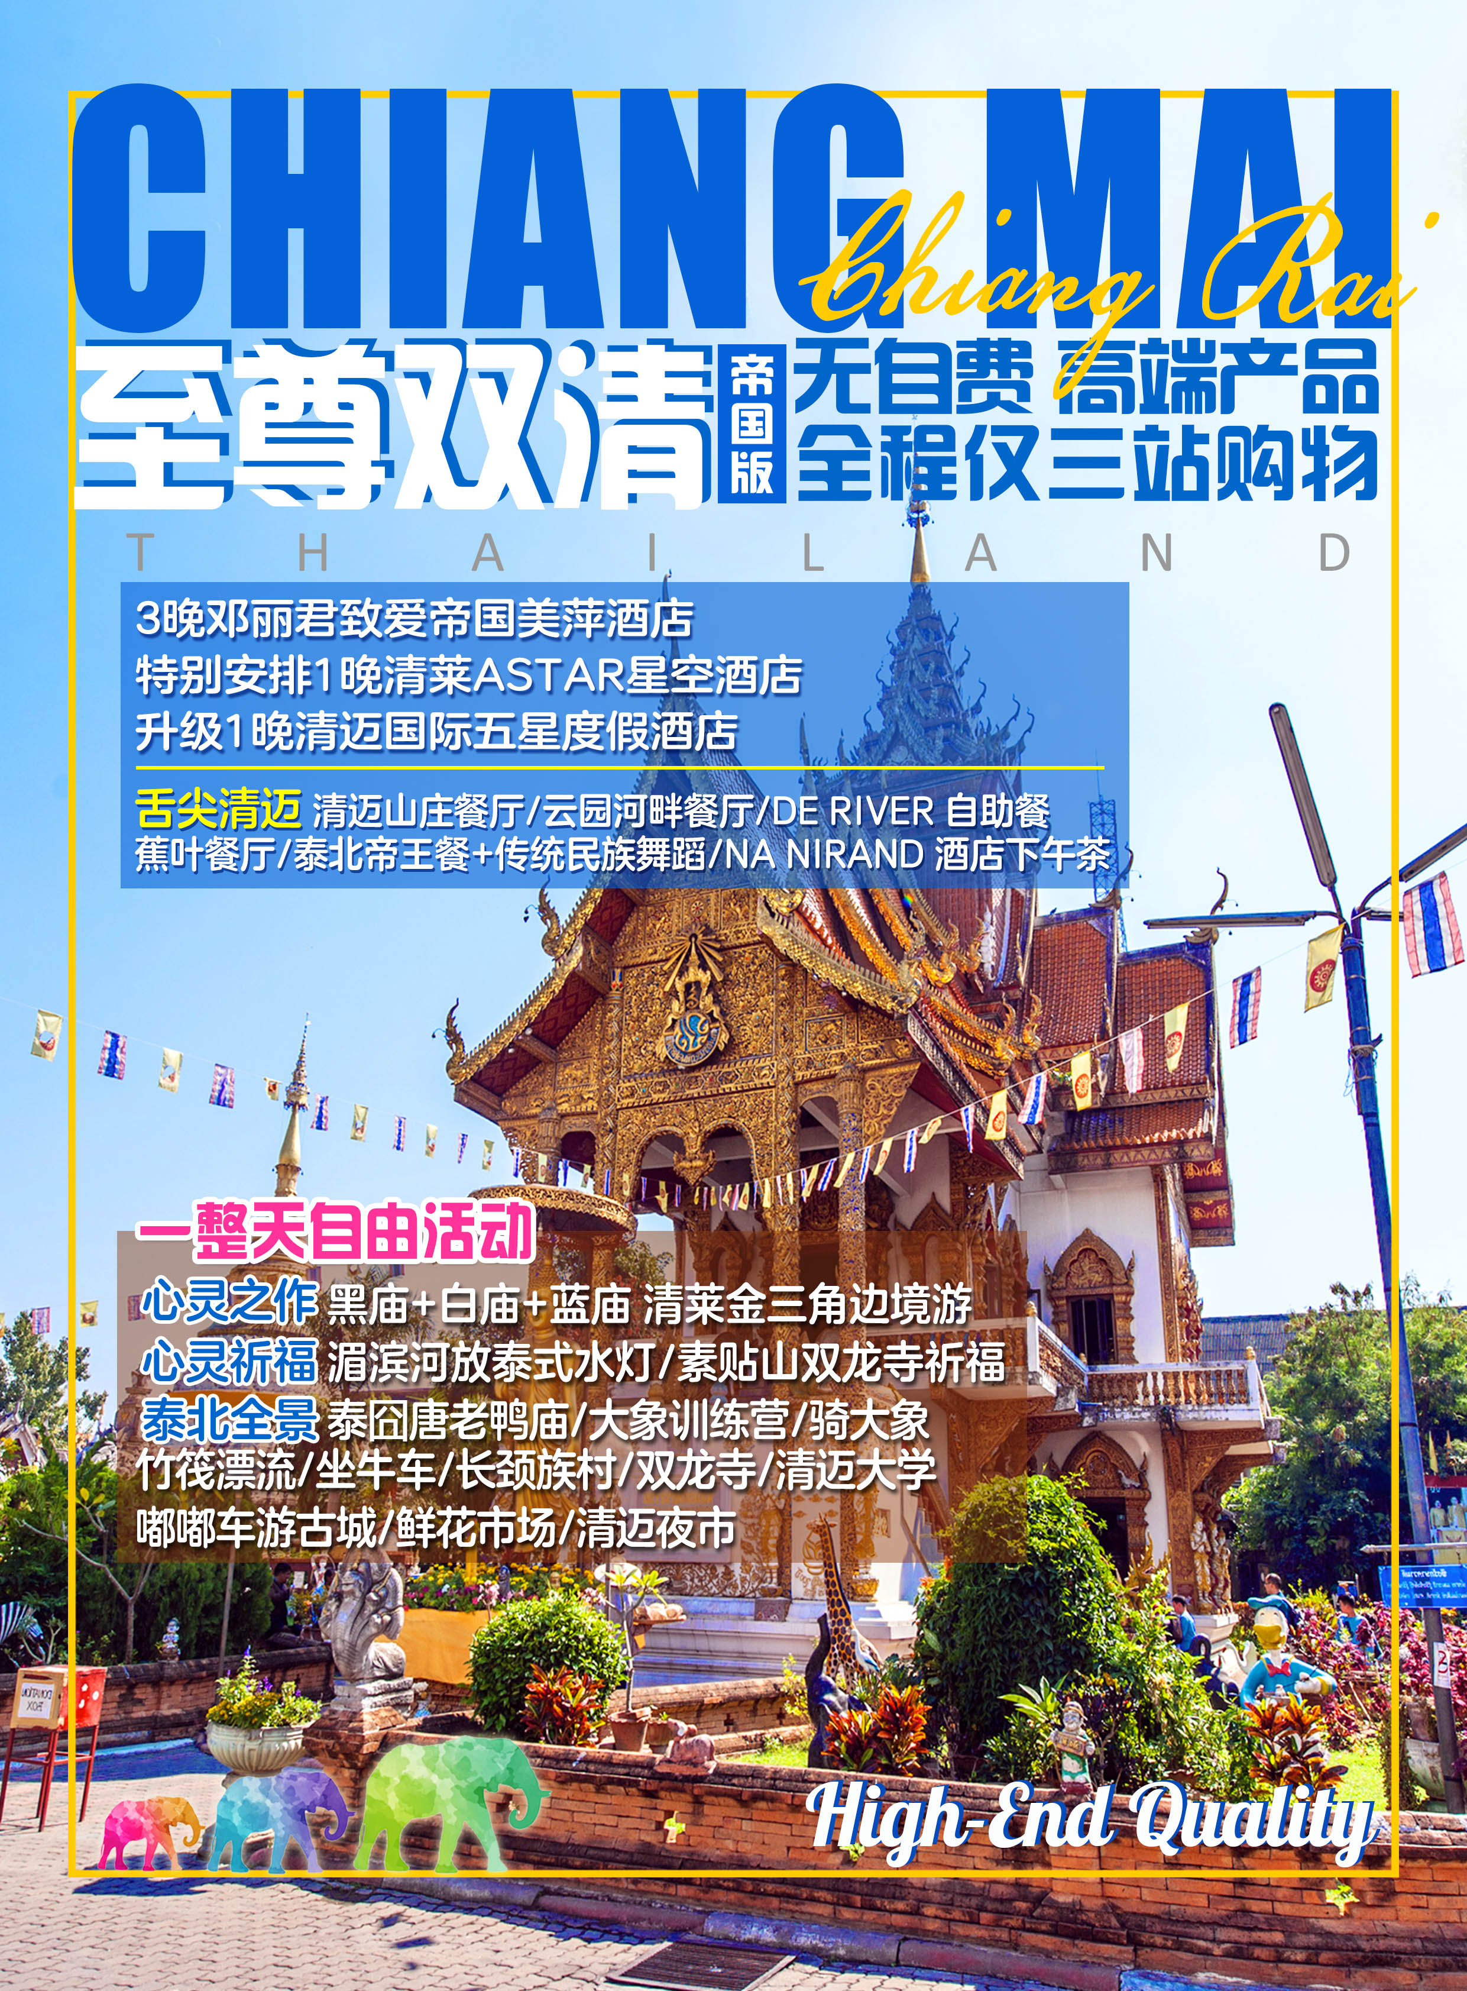

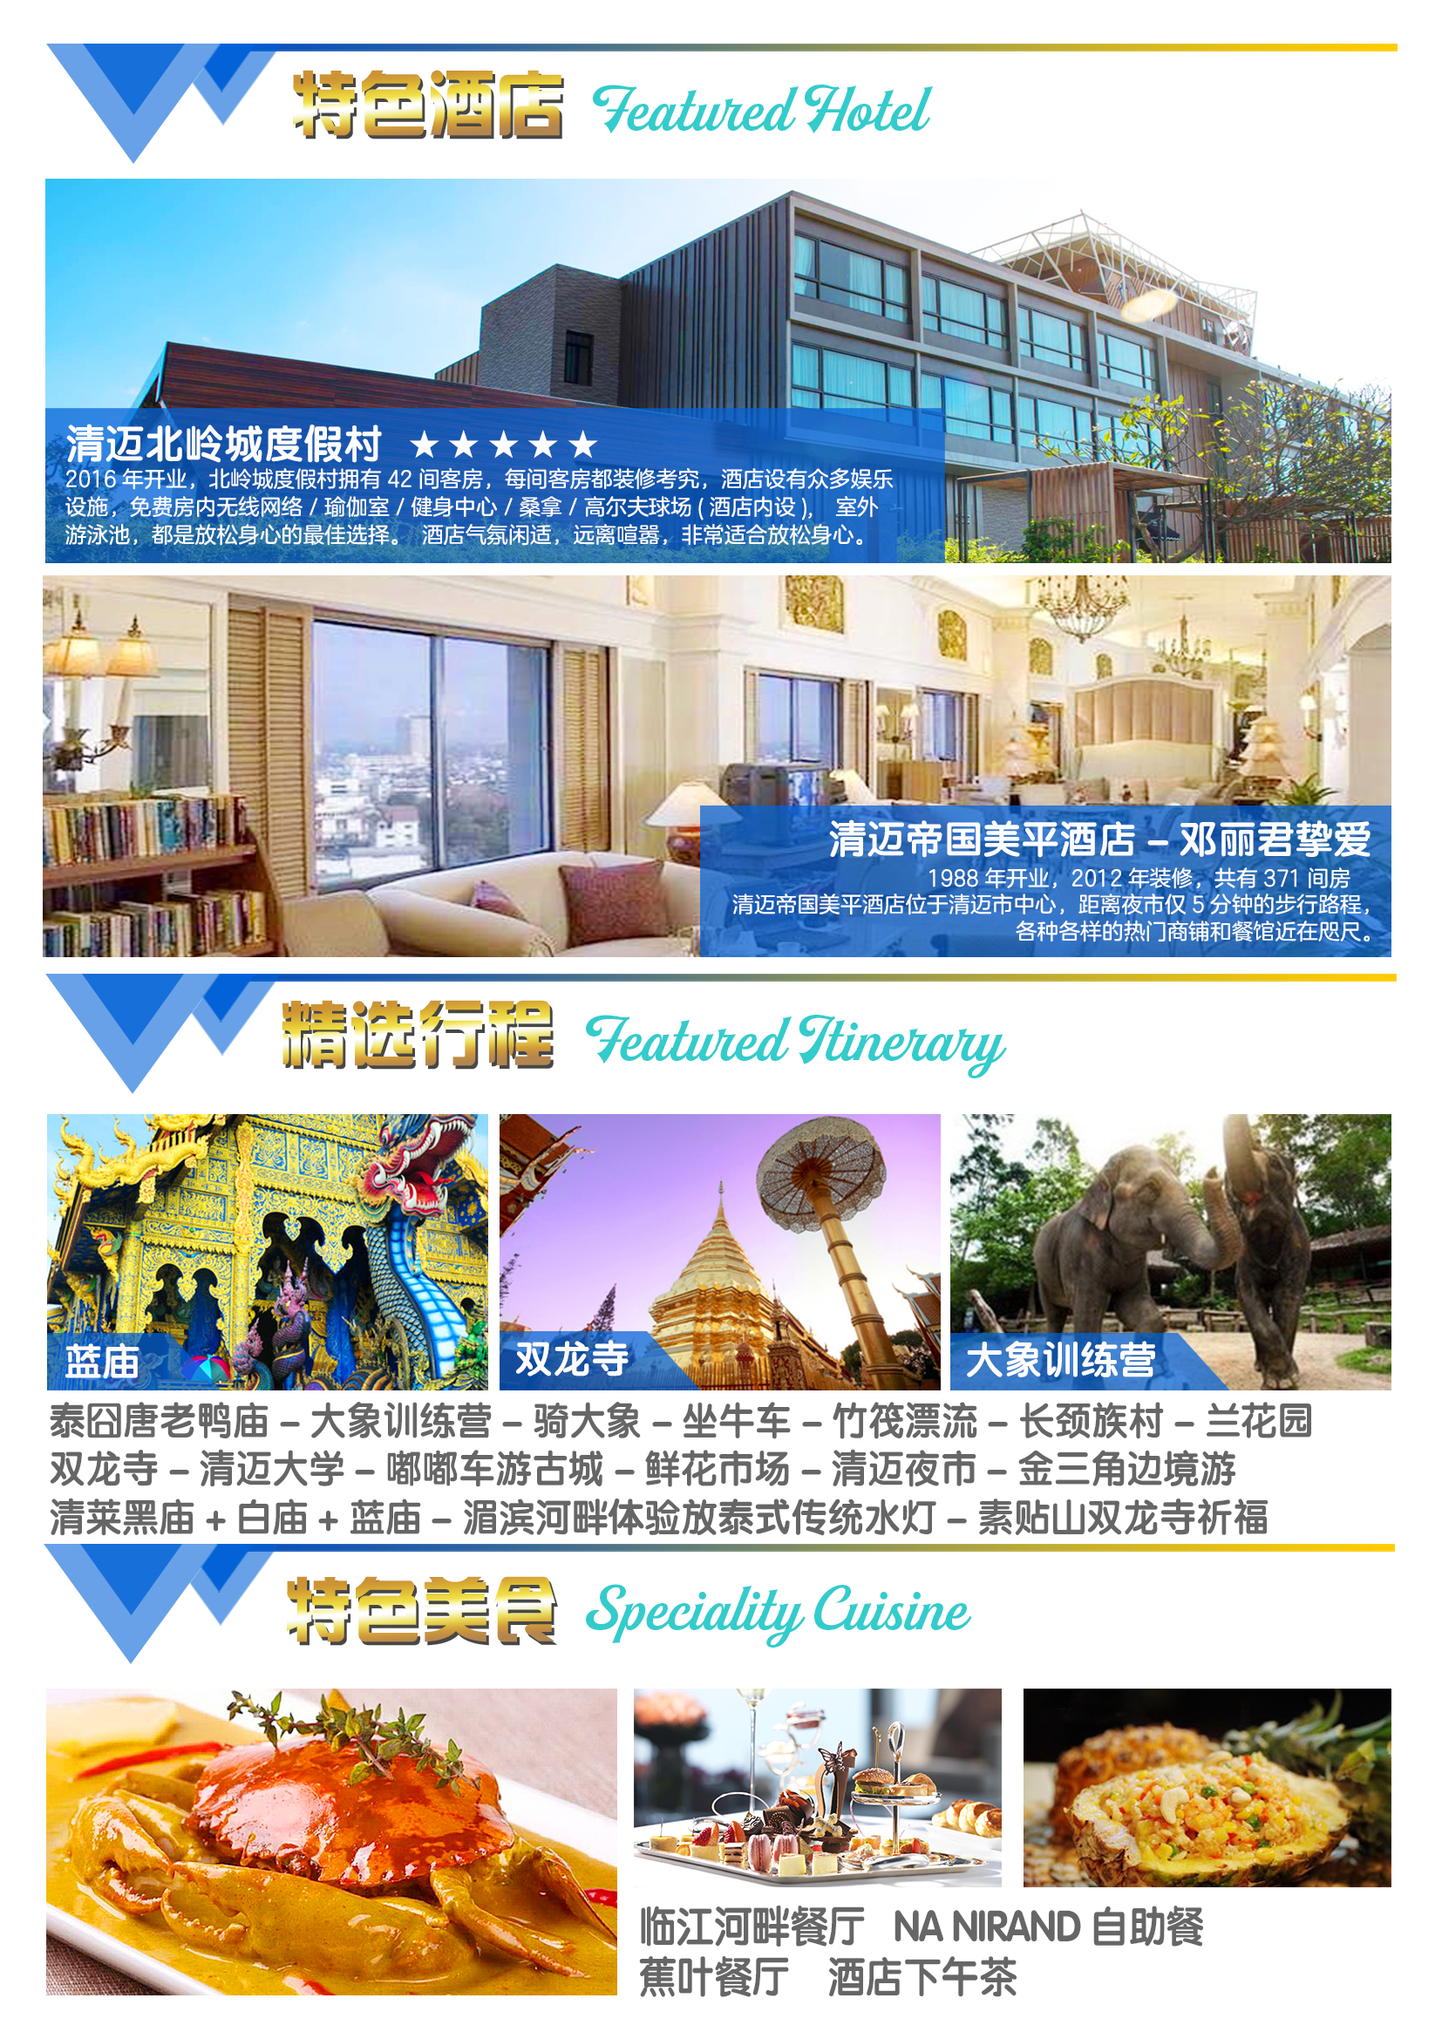
发团日期：1月23/25/26/27/28/30日
参团费用： 5999元/人（五星酒店）
报名资料：护照原件（有效期6个月以上）+2张2寸的白底彩照（近3个月）
+身份证复印件及电话
报名截止日期：报满为止
天 数 | 参考行程 |  |  |  |  |  |  | 住 宿
第一天 | 北京Q清迈：清迈大学双龙寺清迈夜市（参考航班： FD485 0550/0950） |  |  |  |  |  |  | 清迈  当地五星酒店
第一天 | 搭乘豪华客机直抵清迈，抵达后办理入境手续，在导游的亲切迎接下参观【清迈大学】简称CMU（ChiangMaiUniversity），成立于1964年。包含三个校区，总面积约14平方公里，学生人数超过3万人，主校区位于泰国清迈市西郊。清迈大学是全市唯一一所国立大学，也是泰国北部首屈一指的高等学府，于1964年1月由普密蓬国王殿下批准创建。 校园Huay Kaew路的前门有校区观光车可以乘坐，在风景如画的安娇湖Ang Kaew会稍作停留。后前往素贴山，沿着306个台阶攀登而上来到清迈最著名的【双龙寺】，一座由神像选址，充满传奇色彩之著名的佛教避暑胜地，寺内金璧辉煌，香火鼎盛，寺庙里埋有佛主的舍利子，是虔诚佛教信徒向往朝拜的地方。我们也可以在寺庙后的观望台居高临下远眺清迈市全景。晚上前往清迈有特色的【夜市】，您可以在此淘到各式各样的手工艺品（约60分钟）。在这里您看可以品尝到泰国当地小吃。 |  |  |  |  |  |  | 清迈  当地五星酒店
第一天 | 早餐：自理 |  |  |  | 午餐：chiangmaihill自助餐 | 晚餐：夜市自理 |  | 清迈  当地五星酒店
第二天 | 清迈-清莱：泰囧唐老鸭庙嘟嘟车（三王纪念铜像+大塔寺+水果街+护城河+鲜花市场）城堡及古城内风光温泉途中休息站白庙 |  |  |  |  |  |  | 清莱  当地五星酒店
第二天 | 早起之后前往顺着滨河到达滨河大桥抵达泰囧拍摄地【唐老鸭庙】,该庙原为一片原始森林,野兽出没,庙内的动物雕刻种类繁多,形态逼真,引人驻足,泰囧热播后更是名扬天下!乘坐泰国独有的【嘟嘟车】 前往参观古城内的大塔寺，此寺建于清迈古城建于公元1441年、是清迈有名的佛寺之一结束之后再代您参观(帕刑寺)又名(狮子寺)佛寺建于1345年、四中供奉着最具灵性的三尊佛像、其中(帕刑佛)在新泼水节期间,主持请佛供在广场样民众给佛像泼水祈福(浴佛典礼)结束后再坐嘟嘟车环绕古城一周,所经地方有护城河、四大城门、角落城堡 、传统水果市场、经过滨河大桥、百年老街。前往清莱的途中您将经过一个温泉休息站，这里不时会有温泉喷出，步入烟雾缭绕的休息站，您会发现，这里还有真正的温泉鸡蛋。将生鸡蛋放入温泉中，很快鸡蛋就熟了。如果您有兴趣，不妨买一个鸡蛋品味下它的与众不同。【白庙】（WHITE TEMPLE）其实只是俗称，真正的英文名叫Wat Rong Khun，汉语为龙昆寺、灵光寺或白龙寺。令人惊讶的是，这座惊世骇俗的宗教建筑居然是始建于1998年的现代建筑，泰国著名建筑师Mr Chalermchai耗尽毕生心血创造了他人生中最伟大的作品。 |  |  |  |  |  |  | 清莱  当地五星酒店
第二天 | 早餐：酒店内 |  |  |  | 午餐： nariya清迈餐厅 | 晚餐：云园河畔餐厅 |  | 清莱  当地五星酒店
第三天 | 清莱-清迈：黑庙金三角大佛金三角牌坊乘船游湄公河鸦片之家博物馆-清迈 |  |  |  |  |  |  | 清迈  当地五星酒店
第三天 | 早餐后前往【黑庙】，也被译作黑屋博物馆。是鬼才艺术家Thawan Duchanee的家，其画作都是以万元起拍。黑庙全木制的做工，全黑底色。一进入就让有一种压抑的气氛，诡异得有点阴森森的。室内陈列的都是一些动物标本，门上、廊上、柱上是一些佛和鬼怪的浮雕，整个主题以地狱和死亡为主。随后游览【金三角】地区，此地是缅甸、老挝、泰国的交界地区，山峦叠嶂并盛产罂粟。我们乘船游览湄公河及对岸的老挝山寨，观看【金三角牌坊和金三角大佛】。然后乘船游览湄公河。随后观看【国家鸦片博物馆】。，旁边有一个三角形的标志，标明湄公河这边是泰国，对岸是挝，两河夹着的一块三角地带是甸。在标志旁边竖立一座巨大的金灿灿的坐佛，面向东，好像在祈求和平、幸福和安康。让您感受不一样的泰北风情。后返回清迈。 |  |  |  |  |  |  | 清迈  当地五星酒店
第三天 | 早餐：酒店内 |  |  |  | 午餐： DE RIVER 自助餐 |  | 晚餐：临江轩河畔餐厅+放水灯 | 清迈  当地五星酒店
第四天 | 清迈：清迈：大象训练营-大象表演+骑大象+竹筏漂流+牛车乡间游览长颈族村兰花园蓝庙 |  |  |  |  |  |  | 清迈  当地五星酒店
第四天 | 早餐后，前往【美丹大象训练营】参观工作人员在训练大小象的工作的情形并观看他们所安排的精彩大表演，大象现场作画表演，欣赏可爱大象自由随性挥瀷表演独创的绘画天份。随后将您亲身体验骑大象绝妙的情趣，穿越丛林，体会古代皇帝用以代步座骑大象，品味越野情趣，此乃是人生一项难得又绝妙的回忆。之后安排各位乘坐竹筏（每个竹筏可载6至7个人）来一趟难忘了竹筏游，观赏宁静的山谷河川，及周围丛林美景。接着坐牛车，牛车是昔日乡下农家的交通工具，随着时代的进步已早被淘汰和遗忘，但在这里您可看到或亲自享受时光倒流，体验一下乡间的【牛车之旅】，您会感到格外的新奇有趣。随后前往【长颈族村】村内可观赏到三族 : 【阿卡族】【大耳族】 及最特殊的【长颈族】，您可见到长颈族的风俗习惯与生活情形。此族群的族人已日益稀少，故更显现出它们的特别，由于长颈族人古老传统习性，小女孩七岁开始就须在脖子上套铜圈，且随着年纪的成长铜圈越加越高，直到结婚为止。随后前往清迈的【兰花园】是泰国有名的兰花栽培基地和批发中心。这里兰花品种繁多，色彩缤纷绚丽，种植园内还有大型的蝴蝶培育基地。之后前往【蓝庙】因为大多都是当地人前来祭拜，这里的安逸与其他庙宇形成鲜明的对比。但外观内饰的宏伟不禁令人叹为观止，内外的蓝色风格在炎炎夏日下显得格外清爽，大家可以慢下脚步欣赏这座别具一格的艺术殿堂。晚餐将带你去【帝王歌舞宴】，帝王宴是古代君王宴请文武百官的宫廷宴席，高贵典雅，充满浓郁的异域风情，时间仿佛穿越回到几百年前泰国宫廷，让人身临其境，难以忘怀。 |  |  |  |  |  |  | 清迈  当地五星酒店
第四天 | 早餐：酒店内 | 午餐：大象营内或绿园餐厅 |  |  |  | 晚餐：泰北帝王餐+传统民族舞蹈 |  | 清迈  当地五星酒店
第五天 | 清迈：手工艺村（珠宝，乳胶，皮革）度假酒店下午茶失落古城四面佛 |  |  |  |  |  |  | 清迈  国际五星酒店
第五天 | 早餐后前往清迈著名的【美人村】，亦称（泰国手工艺中心），也是泰国北方的传统手工艺术重镇。号称全世界最大的家庭工业，世界传承的独门绝技，工艺师傅沿袭着世代相传技艺，创造出各式各样的泰国传统艺术品，琳琅满目，做工精致，尤其是纸伞工艺更是享誉全球。 享受过悠闲的下午茶之后参观【失落古城舍利塔庙】，您可以入乡随俗参拜泰国著名的【四面佛】。 |  |  |  |  |  |  | 清迈  国际五星酒店
第五天 | 早餐：酒店内 |  | 午餐： 蕉叶餐厅 |  |  | 晚餐： 绿圃有机农场餐厅 |  | 清迈  国际五星酒店
第六天 | 清迈：自由活动-送机 清迈 Q北京（参考航班： FD484 2320/0440+1 ） |  |  |  |  |  |  | 飞机上
第六天 | 早餐后，自由活动。于指定时间前往机场，准备搭乘国际航班返回北京，结束愉快的清迈之旅,！ |  |  |  |  |  |  | 飞机上
第六天 | 早餐：酒店内 |  |  | 午餐: 自理 |  | 晚餐：自理 |  | 飞机上
第七天 | 返回温馨的家！ |  |  |  |  |  |  | /
提示：以上行程及航班时间仅供参考，具体以出团通知为准。行程先后顺序仅供参考，如遇（堵车、恶劣天气、景点关门、突发事件等人力不可抗因素）等特殊情况予以前后调整！
费用包含 | 1、往返国际机票，团队经济舱，含机场建设税  2、境外旅游巴士及外籍司机  3、领队及当地导游和司机服务；  4、全程9正5早  5、全程当地标准星级精品酒店（双人标准间 / 中西式早餐；）  6、所列景点首道门票
费用不含 | 1、旅游意外伤害保险及航空意外险（建议自行购买）  2、往返不含飞机餐、水以及毛毯  3、单房差或加床  4、中国境内机场（车站）接送  5、行李物品托管或超重费；  6、个人费用、包括：酒店内电话、传真、洗熨、收费电视、饮料等费用、洗衣，理发，电话，饮料，烟酒，付费电视，行李搬运等私人费用；签证相关的例如未成年人公证，认证等相关费用。  7、依据当地风俗向服务人员支付的小费等（床头小费 骑大象 泰式按摩 人妖合影 等由您酌情自行支付）  8、根据实际情况列明是否有当地政府收取的税金或调节基金  9、自由活动期间的餐食费和交通费  10、因交通延误、取消等意外事件或战争、罢工、自然灾害等不可抗拒力导致的额外费用  11、因旅游者违约、自身过错、自身疾病导致的人身财产损失而额外支付的费用  12、护照费用；签证相关的例如未成年人公证，认证等相关费用  13、“旅游费用包含”内容以外的所有费用  14、境外导游服务费100元/人  15、泰国个人旅游签证/泰国落地签证；
酒店参考 | 告知：如遇（寒暑假期及春节）旺季或酒店满房的情况下，我们会在不降低酒店标准的情况下安排行程中标注的同级酒店代替。  清迈当地五星级或网评四钻：参考酒店 THE IMPERIAL MAE PING HOTEL CHIANGMAI或同级  清迈国际五星级或网评五钻：参考酒店 NORTH HILL CITY RESORT 或同级  清莱当地五星级或网评四钻：参考酒店 A-STAR或同级
安全提示告知：
- 建议游客出团前自行办理旅游意外保险；
- 切勿把现金和贵重物品放在托运行李、外衣口袋或易被刺破的手提包中；
- 在旅途中携带的证件、护照、钱财应寄存在酒店保险箱内，或随身携带，各地酒店前台有免费保险箱为客人提供，切勿将贵重物品放至酒店房间、旅游车内，切勿交至他人保管；
- 不要强行抢道，不要随意横穿马路；
- 国外乘坐旅游车时，不要乘坐第一排的工作人员座此专座设有工作人员保险，游客乘坐发生意外，是得不到赔付的；
- 要做好预防饮食不当措施，携带一些常用必备药品；
- 出入房间随时关门锁门，管好自己房间的钥匙，随身携带记有该酒店位置和电话的卡片，以确保迷路后安全返回；
- 要正确使用房间电器等设施，不要在床上吸烟，吸烟后一定要将烟头熄灭，不要随地乱扔不要把衣物晾放在灯架上；
- 到酒店的健身房和游泳池锻炼时，要注意自我保护；
- 退房前请检查所携带的行李物品；
- 在拍照、摄像时注意来车辆，及是否有禁拍标志，不要在设有危险警示标志的地方停留；
- 行程或自由活动中如有刺激性活动要量力而行，有心脏病、肺病、哮喘病、高血压者切忌参与水上、高空活动等；
- 海边戏水，请勿超越安全警戒线，不熟悉水性者，不得独自下水, 切忌酒后下水，注意海上活动安全；
- 远离毒品，不接受陌生人搭讪，防止人身受侵害；
- 请准备长裤，以备特殊景点有服装要求时使用。
温馨提示：
- 以上参考行程以当地旅行社接待安排为准，有可能会前后调整顺序，但不会减少旅游景点；
- 东南亚酒店酒店多数不提供洗漱用品和拖鞋，请客人自备；
- 团体客人安排同性二人一间房，夫妻可以在不影响总房数的前提下尽量安排同住，若出现单男单女，导游有权调配，
若客人坚持占单间需支付所增费用，12岁以下儿童一律按照不占床安排；
- 请您在境外期间遵守当地的法律法规，以及注意自己的人身安全；
- 现东南亚各国均可使用银联卡及信用卡，如果您携带信用卡，请在国内确认好已经激活可以在境外使用；
- 因东南亚及其海岛所处的自然环境所限，在我社行程所列的客人入住之酒店、餐厅、交通工具、旅游地点等场所出现的各类昆虫及动物，均属无法控制的自然现象；此类情况不能作为与我方合作的旅行社及客人向我方投诉和索赔
的理由，我社亦不承担赔偿责任，敬请谅解；
- 出行前应详细了解前往目的地国家和地区海关及出入境等相关规定，不得携带违禁品、限制进出境物品及不符合携带进出前往国及地区标准的物品等进出目的地国家和地区，由此产生的后果由游客承担。进入新加坡不允许携带香烟；进入泰国只允许携带不超过一条香烟,一瓶酒不超过500毫升；进去香港每人只能带19根香港烟入境；
- 东南亚国家大都有收付小费的习惯，中国旅游者应当入乡随俗按照国际惯例支付一定的小费：例如与人妖合影，每
天的床头小费，替叫计程车的酒店服务生，计程车司机，餐馆、酒吧的服务员，客房服务员，酒店的行李员等；
- 遵守团队纪律，团进团出，不得擅自分团、脱团；
- 如旅游者属港澳台人士或持外国护照，请于出发前确认是否有再次进入大陆的有证件；（境内游客请带好相关证件）；
- 出团通知将在出发前2天发布，如因航班运力、天气等原因造成延误，我社会尽力协调，必要时将对行程做出调整，
届时请配合并谅解。
购物及自费说明：
- 行程计划书中增加关于购物和自费项目说明：此行程未包括您可能要求的购物内容和可能为满足个性要求的资费项
目，若您有购物或参加自费的要求，须与我方另行签订补充协议；
- 除双方约定购物场所外，我社不安排任何其它购物项目，请您慎重挑选，在非补充协议场所购买的商品（可能包括
- 在景点景区、用餐地点、休息地点等）我社不承担任何责任；
- 若双方在出团前未就购物和自费项目达成协商一致的协议，您若在团队行程中临时决定参与购物或自费项（包括自愿取消），您须与本团领队或导游履行签字认可。
游客自愿购物自费约定书（清迈）
1. 为提升我社服务水平，满足您要求的购物需求，双方自愿签署本补充协议。
2. 双方签约的购物活动，将在行程中安排的自由活动期间进行，您可自由选择。
3. 因不可抗力或无法预见的情况导致行程变更或人数太少等原因无法安排时，请您谅解，双方均不承担违约责任。4. 您应严格遵守导游告知的购物时间，以免延误行程或影响其他客人按时活动。
5. 因您超时或其他原因产生的费用或遗漏行程，由您自身承担。
6. 特别提醒您谨慎购物、理性消费，是否购物消费由您自己选择决定；保留购物原始单据；购物中注意自身人身财产安全。您在约定购物场所购买的商品若非质量问题，我社不承担责任。
7. 如所购商品确有质量问题，您有权在旅游行程结束后30天内与我方联系退换。
（食品、药品及已拆装使用后的商品除外）。
8．游客自行前往非补充协议中的购物场所购买的商品，旅行社不承担任何责任。
9. 请您注意当地及我国法律针对物品种类、物品数量、关税、退税、信用卡等方面相关规定，有疑问时请咨询接待导游或相关人员，因您自身原因产生的问题我社不承担责任。
10．如因行程或天气等特殊原因致使以下购物店，无法全部或部分成行，敬请旅游者谅解，对旅行社无任何追责。11．以下购物场所及内容在游览时导游有权同客人商议于当地更改及变更，根据当时时间情况中具体购物店里所售产品以当时季节更换为准。
购物店名称 | 主要商品 | 时间
珍宝苑  WORLD BIGGIST  GEM GALLERY | 泰国红、蓝、黄、白宝石首饰，以及其它稀有有色宝石饰品。  兼营：珍珠、翡翠等饰品，以及银器、木雕、手工艺制品等。 | 约90分钟
皮革店  NEW BOOM KRONG | 泰国鳄鱼皮、珍珠鱼皮、大象皮制、蛇皮等饰品 | 约60分钟
皇家乳胶店  LANNA LATEX | 天然橡胶、乳胶寝具等。 | 约60分钟
我已阅读并充分理解以上所有内容，并愿意在友好、平等、自愿的情况下确认：
旅行社已就上述商店的特色、旅游者自愿购物自费、购物退税事宜及相关风险对我进行了全面的告知、提醒。我经慎重考虑后，自愿前往上述购物场所购买商品，旅行社并无强迫.并遵循旅行社的提示理性消费、注意保留购物单据、注意自身人身财产安全。我同意《游客自愿购物约定书》作为双方签署的旅游合同不可分割的组成部分。
旅游者本人签字： 旅游者联系方式：
旅游者身份证号： 日期：

